Задание 1:

Ответ:

public class Product {

    int quantity;      //количество товаров

    double price;      //цена товара

    double discount;   //скидка на товар в процентах

    //конструктор

    public Product(int quantity, double price, double discount) {

        this.quantity = quantity;

        this.price = price;

        this.discount = discount;

    }

    //метод для подсчета общей суммы без скидки и со скидкой

    public void calculateTotal() {

        double totalWithoutDiscount = quantity \* price;

        double totalWithDiscount = totalWithoutDiscount \* (1 - discount / 100);

//вывод округленных значений

        System.out.println("Без скидки: " + String.format("%.2f", totalWithoutDiscount));

        System.out.println("Со скидкой: " + String.format("%.2f", totalWithDiscount));

    }

}

public class Main {

    public static void main(String[] args) {

        //создание объектов

        Product product1 = new Product(10, 100, 0.75);

        Product product2 = new Product(5, 200, 42.575);

        Product product3 = new Product(3, 300, 59.1);

        /вызов метода для каждого товара

        System.out.println("Товар 1:");

        product1.calculateTotal();

        System.out.println("\nТовар 2:");

        product2.calculateTotal();

        System.out.println("\nТовар 3:");

        product3.calculateTotal();

    }

}

Вывод:

Задание 2:

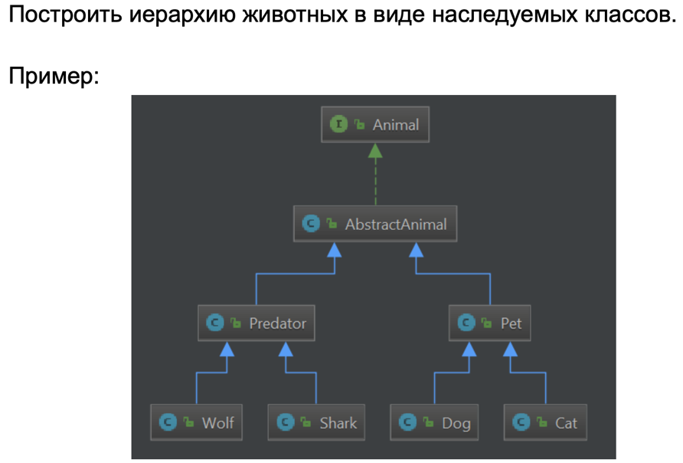

Ответ:

public abstract class AbstractAnimal implements Animal {

    String name; // Имя животного

    public AbstractAnimal(String name) {

        this.name = name;

    }

    public String getName() {

        return name;

    }

}

public interface Animal {

    void makeSound(); // Метод для издания звука

}

public class Predator extends AbstractAnimal {

    public Predator(String name) {

        super(name);

    }

    @Override

    public void makeSound() {

        System.out.println(getName() + " издаёт угрожающие звуки.");

    }

}

public class Pet extends AbstractAnimal {

    public Pet(String name) {

        super(name);

    }

    @Override

    public void makeSound() {

        System.out.println(getName() + " делает дружелюбные звуки/жесты.");

    }

}

public class Wolf extends Predator {

    public Wolf(String name) {

        super(name);

    }

    @Override

    public void makeSound() {

        System.out.println(getName() + " скалит зубы");

    }

}

public class Shark extends Predator {

    public Shark(String name) {

        super(name);

    }

    @Override

    public void makeSound() {

        System.out.println(getName() + " молчалива, но зубы остренькие");

    }

}

public class Dog extends Pet {

    public Dog(String name) {

        super(name);

    }

    @Override

    public void makeSound() {

        System.out.println(getName() + " веляет хвостом");

    }

}

ublic class Cat extends Pet {

    public Cat(String name) {

        super(name);

    }

    @Override

    public void makeSound() {

        System.out.println(getName() + " мурлычит");

    }

}

public class Main {

    public static void main(String[] args) {

        // Создаём объекты животных

        Animal wolf = new Wolf("Волк");

        Animal shark = new Shark("Акула");

        Animal dog = new Dog("Собака");

        Animal cat = new Cat("Кошка");

        // Вызываем метод makeSound() для каждого животного

        wolf.makeSound();

        shark.makeSound();

        dog.makeSound();

        cat.makeSound();

    }

}

Вывод:

